


Breno Tanure Prata

ALGORITMOS E ESTRUTURAS DE DADOS III
Trabalho Prático 2

Belo Horizonte
08/06/2018
1) Introdução

Este trabalho consiste na proposta de solução para o problema de recomendação de palavras baseada em quão parecidas são com um termo buscado, de forma a ajudar a empresa Doodle a auxiliar seus usuários com problemas de digitação errônea. A similaridade entre duas palavras a e b será considerada como a quantidade de operações necessárias para transormar a em b (ou vice-versa). São válidas e têm custo unitário as seguintes alterações:
- Inserção: um caractere qualquer do alfabeto considerado pode ser inserido na palavra de consulta;
- Remoção: um caractere qualquer pode ser removido da palavra de consulta;
- Substituição: um caractere qualquer da palavra de consulta pode ser alterado para qualquer outro caractere do alfabeto considerado.

A recomendação de termos similares a algo digitado está presente em diversas aplicações, como no corretor automático de teclados, em editores de texto e teclados com recomendação de termos e em buscadores diversos que sugerem pesquisas similares (como uma busca por nomes em redes sociais ou uma procura por músicas em arquivos digitais). Além disso, possui aplicações em bioinformática e pode ser acompanhada de sistemas de aprendizagem de máquina (que visam a, por exemplo, aprender os hábitos de digitação de um usuário para recomendar os termos mais relevantes em contextos específicos).

Para que possamos discutir a solução proposta, é necessária a compreensão de alguns conceitos. Considera-se alfabeto o conjunto de caracteres válidos em determinada aplicação (como no sentido padrão do termo, mas um pouco mais abrangente): neste trabalho eles podem ser apenas alfanuméricos, e será desconsiderado o caractere representativo de “espaço” entre palavras. O conjunto de palavras consideradas na comparação é o dicionário, e chamaremos de distância de edição o número de operações válidas necessárias para transformar um termo em outro. O cálculo dessa foi realizado com programação dinâmica, que é um paradigma (um tipo de abordagem para solucionar um problema) bastante útil. Para sua execução necessita-se determinar os estados do problema (como ele estará em determinados momentos da solulção), as transições (relações que levam de um estado a outro), os sub-problemas (problemas menores, distintos e que não interferem entre si, que quando solucionados levam à solução do problema principal) e a sub-estrutura ótima (forma ótima de sequenciar passos para a solução de sub-problemas de forma a resolver o problema original).

Resumida e simplificadamente, o que é proposto neste trabalho (a ser discutido mais profundamente na seção seguinte) consiste em aplicar programação dinâmica para o cálculo da distância de edição mínima entre duas palavras e sua comparação com um dado um limite máximo de quantidade de operações toleradas para que sejam consideradas “próximas” o suficiente. Serão sugeridas todas as palavras com distância menor ou igual ao limite de operações para serem transformadas no termo buscado.

2) Solução do Problema

2.1 – Estruturação e execução

O paradigma de programação dinâmica geralmente é utilizado quando o problema possui etapas menores análogas a questão original. No caso do cálculo da distância de edição, é possível definir uma sub-estrutura ótima: calcular quantas operações devem ser feitas até certa parte da palavra, e o tamanho dessa parte pode ser reduzido até tornar-se unitário: analisa-se caractere por caractere. Essas etapas são distintas e não interferem entre si, além de cada uma ser ótima. A solução de cada sub-problema é parte da solução do problema original, e os sub-problemas sobrepõem-se (por exemplo, ao ser analisada uma parte maior da palavra, o cálculo do número de operações teria de ser realizado novamente).

Para isso, é construída uma matriz de memoização, que é uma forma de armazenar soluções obtidas anteriormente para usá-las no processamento da solução do sub-problema atual. Isso evita repetições e aproveita o que já foi feito até então, o que torna o algoritmo mais eficiente, visto que cada sub-problema é computado apenas uma única vez.

O preenchimento dessa matriz leva ao valor desejado, e foi realizado da seguinte forma:
- Cria-se uma matriz A(n+1 x m+1), onde n é o tamanho (quantidade de caracteres) da palavra buscada e m é o tamanho da palavra do dicionário analisada agora. A posição A[i,j] = A[0,0] é 0, a primeira linha contém os valores de j (ou seja, A[i,j] = j, se i = 0) e a primeira coluna contém os valores de i (ou seja, A[i,j] = i, se j = 0);

- Sejam a o caractere atualmente comparado pertencente a palavra buscada e b o caractere atualmente comparado pertencente a palavra do dicionário. Para i, j >= 1:
- Se a for diferente de b: A[i,j] = 1+ mínimo entre realizar uma substituição, uma inserção ou uma remoção, sendo:
    - Substituição = A[i-1, j-1];
    - Inserção = A[i, j-1];
    - Remoção = A[i-1, j].

- Se a for igual a b: apenas copia-se o valor anterior na diagonal principal da matriz: A[i,j] = A[i-1, j-1].

- A última posição da matriz (A[n+1, m+1]) conterá o número mínimo de operações necessárias para transformar a palavra buscada na palavra atualmente considerada do dicionário, que é o valor desejado.

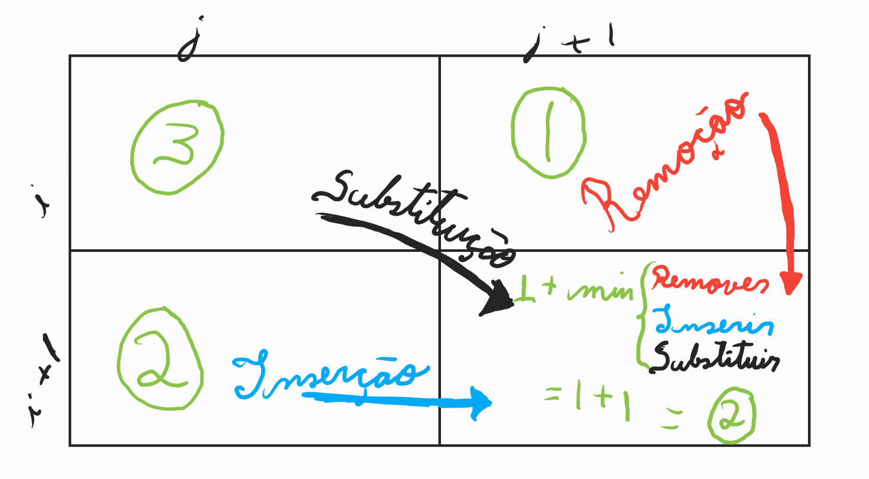
Figura 1: representação do processo principal do algoritmo implementado para calcular a distância de edição. Os números em verde são os valores presentes nas células da matriz. As setas representam as operações válidas quais as posições relativas a elas na matriz. Este caso ocorre quando os caracteres analisados são diferentes entre si.

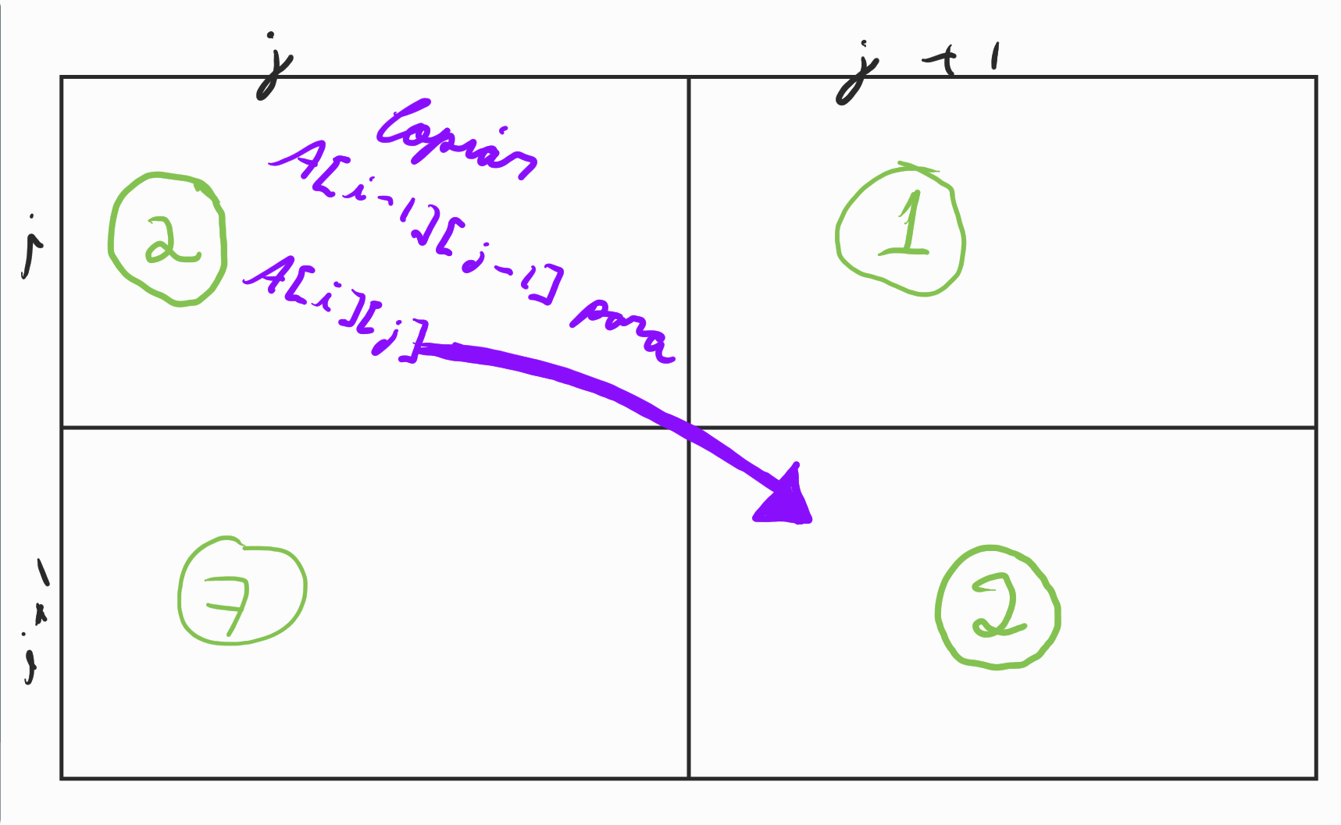
Figura 2: representação do mesmo processo anterior, mas no caso de os caracteres analisados serem iguais. Novamente, a seta representa a manipulação realizada com os valores da matriz e suas respectivas posições.

Foi realizada uma pequena poda na estrutura de solução do problema: seja lim o limite de operações dado na entrada, note que se o tamanho da palavra atual diferir do tamanho da palavra buscada em estritamente mais de lim unidades já temos garantia de que não a palavra atual não será recomendada, pois é garantido que sejam necessárias, no mínimo, lim+1 operações de inserção ou de remoção. Dessa forma podemos desconsiderar a palavra atual antes mesmo de calcular sua distância de edição, o que torna o programa mais eficiente, visto que obter o tamanho das palavras em questão pode gastar, dependendo da implementação, O(n+m), em que n é a quantidade de caracteres do termo buscado e m é a quantidade de caracteres do termo atual e a comparação entre esses valores tem custo constante. Isso é mais barato do que calcular a distância da forma descrita, que percorre cada posição da matriz, o que tem custo O(nm). Discussões mais profundas sobre complexidade serão realizadas em uma seção a isso dedicada.

A Doodle requer que as palavras recomendadas pelo programa sejam ordenadas em função de sua distância de edição para a palavra buscada e, em caso de empate, ordenadas lexicograficamente. Para isso foram realizadas 2 operações, concatenação e manipulação de arquivos. A primeira envolve considerar o valor da distância como uma string e concatenar a ele sua palavra. Considerou-se 6,000 o tamanho máximo de uma palavra, logo a distância máxima também é 6,000, número que possui 4 dígitos. Logo após o valor da distância foram acrescentados x caracteres especiais, em que x é 4 – (número de dígitos do valor da distância). No caso, ‘#’ foi o caractere especial escolhido, mas poderia ser qualquer caractere menor que ‘0’ na tabela ASCii. Essa restrição decorre da ordenação: caso o caractere especial fosse maior que ‘0’, 3### viria depois de 30##, por exemplo, o que seria errado considerando que o valor da distância é o mais importante para a ordem das palavras.

Isso foi feito para que a ordenação leve em consideração o valor da distância e a ordem alfabética de uma só vez, enquanto os caracteres especiais foram colocados para garantir que sempre concatenamos a palavra atual a 4 chars, o que ajuda na hora de colocá-los na saída do programa (basta pular as 4 primeiras posições da string e obtém-se o termo original).

A manipulação de arquivos foi feita para manter controle de quais palavras serão recomendadas sem saber a quantidade delas. As palavras que podem ser recomendadas são concatenadas a 4 chars (sua distância de edição e alguns especiais, como descrito no parágrafo acima) e são escritas em um arquivo auxiliar. Ao escrevê-las, um contador é acrescido em 1 unidade, para manter controle da quantidade de palavras que serão recomendadas. Após a verificação do dicionário inteiro, o arquivo é lido, um vetor de strings do tamanho do contador é alocado, as palavras pós-concatenação são ordenadas com a função qsort da biblioteca stdlib.h e depois imprime-se cada palavra do vetor ordenado pulando as 4 primeiras posições.

NOTA: A função qsort requer como um dos parâmetros uma função de comparação, que por sua vez requer dois parâmetros, ambos do tipo const void*. Não foi possível adaptar ou formular uma função própria que aceitasse esse tipo de parâmetro, logo foi usada a função de comparação disponível no site anyexample.com (a referência completa está na seção deste documento dedicada a todas as referências usadas no trabalho. Deixa-se clara a autoria da função e admite-se não tentativa de apropriação de código alheio sem menções ou a fins de plágio, fins maliciosos ou fins de desvio de responsabilidade pelo trabalho proposto.

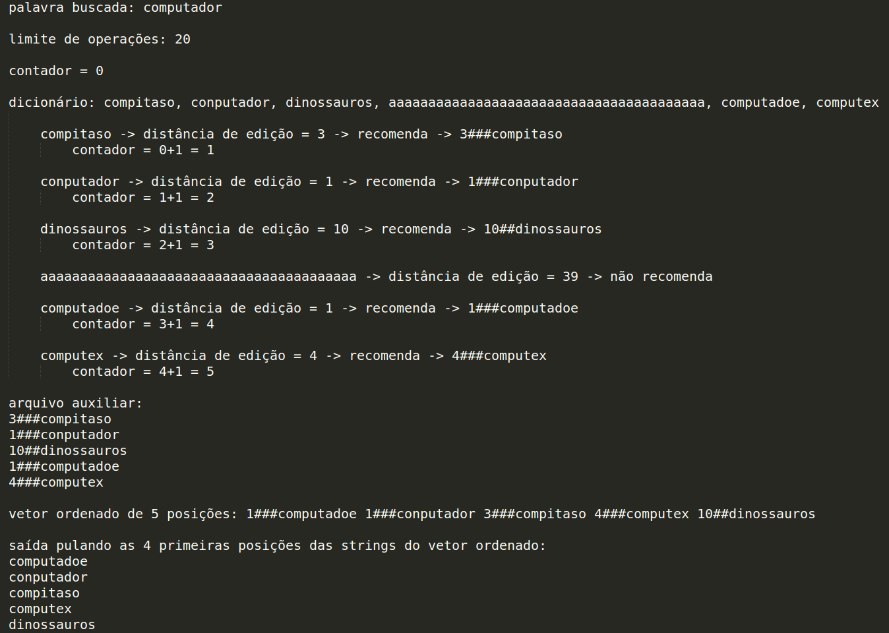
Figura 3: Exemplo simples criado manualmente para ilustrar os processos de concatenação, de manipulação de arquivo, da ordenação do vetor e da saída do programa. Para ele foi desconsiderado a função de poda, por fins ilustrativos.

2.2 – Os algoritmos

Algoritmo 1: Poda

////////////////////////////////////////////////////////////////////////////////////////////////////////////////////////////////////////////////
n = tamanho(palavra_buscada)
m = tamanho(palavra_atual)
Se m for maior que (n + limite_de_operacoes) //o limite é dado na entrada
Retorne 1
Se m for menor que (n – limite_de_operacoes)
Retorne 1
//retornar 1 significa que a poda pode ser realizada e 0, o contrário
Retorne 0
////////////////////////////////////////////////////////////////////////////////////////////////////////////////////////////////////////////////

Algoritmo 2: Distância de Edição (método de Levenshtein)

////////////////////////////////////////////////////////////////////////////////////////////////////////////////////////////////////////////////
Distancia = 0
n = tamanho(palavra_buscada)
m = tamanho(palavra_atual)
Aloca matriz A(n+1, m+1)
Para cada linha i da matriz A
Para cada coluna j da matriz A
Se i = 0 ou j = 0
Se i = 0
A[i][j] = j
Se j = 0
A[i][j] = i
Se i > 0 e j >0
Se palavra_buscada[i-1] = palavra_atual[i-1]
A[i][j] = A[i-1][j-1]
Se não
A[i][j] = min( A[i][j-1], A[i-1][j], A[i-1][j-1]) + 1
Distancia = A[n][m] //como a matriz foi indexada em 0, essa posição é a última
Desaloca matriz A
Retorne Distancia
////////////////////////////////////////////////////////////////////////////////////////////////////////////////////////////////////////////////

3) Análise de Complexidade

3.1 – Complexidade Temporal

Pelo método implementado, obtém-se a distância de edição como consequência do preenchimento adequado da matriz de memoização. São percorridas todas as posições da matriz, e o cálculo do valor por elas armazenado é constante, assim como a atribuição desse valor a sua posição. Dessa forma, ao considerar o cálculo do número de operações necessárias para transformar uma palavra em outra como a essência da solução para o problema, tem-se complexidade temporal relativa ao preenchimento completo de uma matriz de tamanho NxM, em que N é o tamanho da palavra buscada e M, o tamanho da palavra atual, e esse valor é O(NM).

Note como a poda realizada pode fazer diferença nesse aspecto: descartar previamente palavras com base em seu tamanho é mais eficiente do que calcular a distância com complexidade multiplicativa de grau 2.

3.2 – Complexidade Espacial

Como o método executado faz uso de uma matriz para armazenar os valores dos sub-problemas calculados anteriormente e a partir desses valores calcular o sub-problema atual, o espaço necessário para ele é O(NM), espaço requerido pela matriz, em que N é o tamanho da palavra buscada e M, o tamanho da palavra atual. A matriz tem essas dimensões devido a sub-estrutura ótima para a solução do problema.

Além disso são necessários um vetor de N+1 caracteres e um vetor de M+1 caracteres, para o armazenamento das palavras a serem comparadas e de seus respectivos caracteres indicativos de término de strings (‘\0’).

4) Análise Experimental

Nesta seção será demonstrada a complexidade temporal enunciada na seção anterior, por meio de um gráfico que ilustra o caráter assintótico do tempo de execução do programa completo com entradas que variam de 15 a 10,000 palavras cujo tamanho pode variar bastante, inclusive em um único caso teste. Foi considerado 6,000 o maior tamanho possível para uma palavra.

Abaixo está um gráfico gerado localmente para representação do tempo de execução do programa completo em função do número de palavras dadas como entrada para o programa. Esse foi executado uma vez para cada um dos 10 casos de teste fornecidos em uma máquina com um Intel i7 de 5º geração com 16GB de RAM.

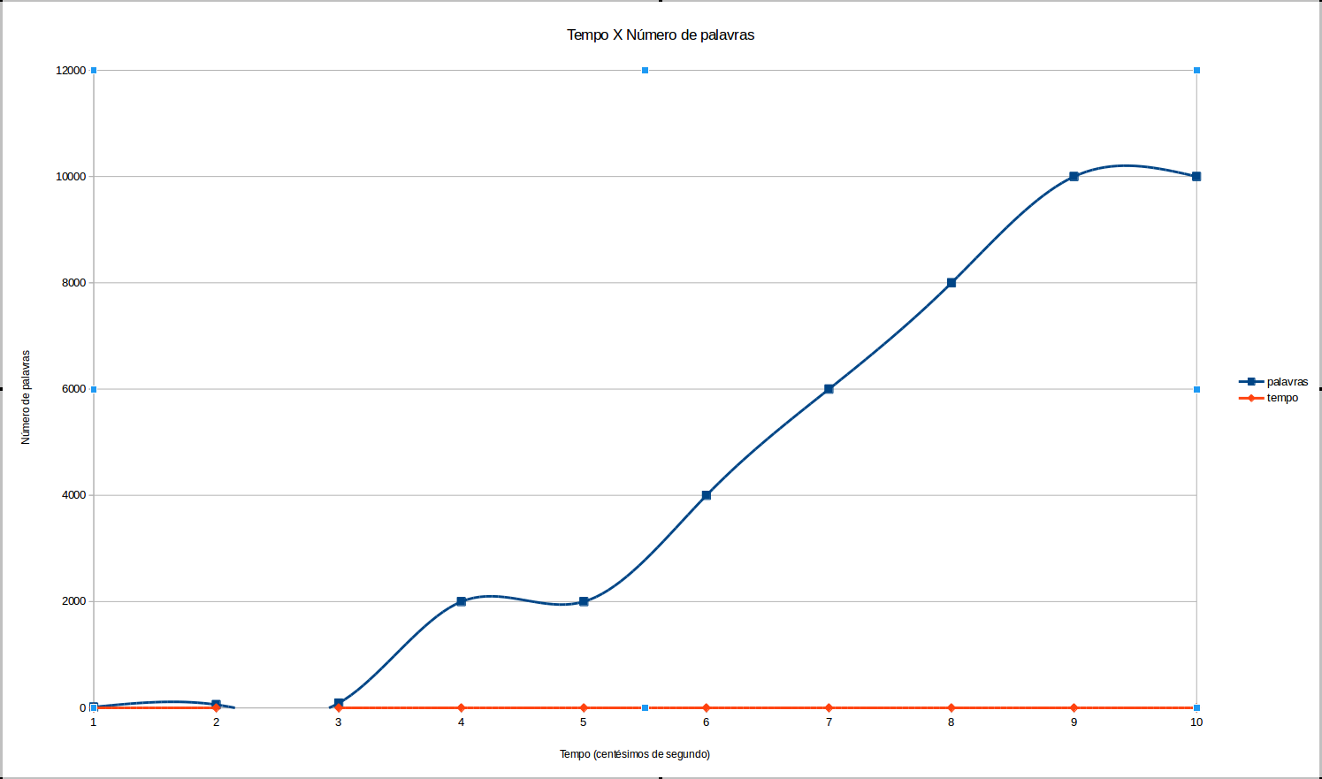
Figura 4: Gráfico do tempo de execução do código completo para os casos de teste fornecido. O eixo x representa o tempo de execução em centésimos de segundo e o eixo y, o número total de palavras dadas como entrada para o programa.

Note como o gráfico apresenta caráter quadrático (multiplicativo de ordem 2, uma vez que N pode ser diferente de M), compatível com a complexidade temporal explicada na seção anterior, o que corrobora para sua demonstração.

5) Conclusão

O problema proposto pode ser resolvido de algumas maneiras, como a força bruta, mas o método escolhido foi programação dinâmica, devido as suas grandes vantagens, principalmente no cálculo de sub-problemas sobrepostos. Tornaram-se claras a versatilidade e a praticidade desse paradigma para manter a eficiência de algoritmos que podem ser modelados com estados e transições bem definidos além de uma sub-estrutura ótima. Nota-se também os enormes ganhos gerados pela não-repetição de cálculos anteriormente realizados.

6) Referências

Vídeos:
-Minimum Edit Distance (Dynamic Programming) for converting one string to another string, do canal Vivekanand Khyade – Algorithm Every Day (disponível em:
https://www.youtube.com/watch?v=b6AGUjqIPsA)

Sites & links:
- “Minimum Edit Distance”, de Stanford University (disponível em: https://web.stanford.edu/class/cs124/lec/med.pdf);
- https://en.wikipedia.org/wiki/Levenshtein_distance

Livros:
-Competitive Programming 3, de Steven Halim e Felix Halim

